TEMATICA CONCURSULUI PT. POSTUL DE LECTOR POZ. 11

- LIMBA ROMÂNĂ CONTEMPORANĂ IV. (curs)

  - Tematica disciplinei:
Organizarea structural-ierarhică a enunţului. Grupuri sintactice.
- Grupul nominal.
- Grupul verbal.
- Grupul prepozițional.
- Grupul interjecțional etc.
- Părțile de vorbire (pronumele, verbul, adverbul, prepoziția, conjuncția, interjecția).
- Categoriile gramaticale (gen, număr, caz, diateză etc.).
- Construcții verbale impersonale, reflexive, pasive.

  - Bibliografia disciplinei:
- Avram, Mioara, Gramatica pentru toţi, Bucureşti, Editura Humanitas, 2001.
- Coteanu, Ion, Limba română contemporană, vol. I (Fonetica. Fonologia. Morfologia), Editura Didactică şi Pedagogică, Buc., 1985.
- Guţu-Romalo, V. (coord.), Gramatica limbii române, vol. II, Ed. Academiei Române, 2008, p. 47-124.
- Zdrenghea, Mircea, Stela Zdrenghea, Probleme de analiză morfologică, Bucureşti, Editura Ştiinţifică, 1971.

- LIMBA ROMÂNĂ CONTEMPORANĂ V-VI. (curs şi seminar)

  - Tematica disciplinei:
Organizarea structural-ierarhică a enunţului. Funcţii sintactice.
- Tipologia enunțurilor.
- Conceptele fundamentale ale sintaxei (valență, recțiune, restricții etc.).
- Subiectul, predicatul, numele predicativ, elementul predicativ suplimentar, atributele, complementele.
Organizarea frazei. Propozițiile subordonatoare
- Propoziția subiectivă, predicativă etc.
- Derivații, transformări sintactice.
- Împletiri ale regentei cu subordonata.
  - Bibliografia disciplinei:
- Guţu-Romalo, V. (coord.), Gramatica limbii române, vol. II, Ed. Academiei Române, 2008, p. 241-473.
- Guţu Romalo, Sintaxa limbii române (Probleme şi interpretări), Editura Didactică şi Pedagogică, Buc. 1973 (cap. Sintaxa enunţului).
- Gheorghe, M., Limba română. Probleme teoretice şi aplicaţii. O introducere în sintaxa modernă a complementelor, Ed. Universităţii „Transilvania” din Braşov, 2009.
- Neamţu, G. G., Teoria şi practica analizei gramaticale, Ed. Excelsior, Cluj-Napoca, 1999.
- Pană-Dindelegan, G., Elemente de gramatică. Dificultăţi, controverse, noi interpretări, Ed. Humanitas, Bucureşti, 2003.
- Pană-Dindelegan, G., Teorie şi analiză gramaticală, Ed. Coresi, Bucureşti, 1993.
- Pană- Dindelegan, Sintaxa grupului verbal (ed. a II-a), Editura Aula, 1999.

- ISTORIA LIMBII ROMÂNE LITERARE (curs)

  - Tematica disciplinei:
- Începuturile scrisului în limba română
- Influențe lingvistice străine (slave și maghiare) asupra limbii române (vechi)
- Procesul de edificare a limbii române (literare)

  - Bibliografia disciplinei:
- Vasile Arvinte, Studii de istorie a limbii române, Editura Universității ,,Alexandru Ioan Cuza,” Iaşi, 2006.
- Gh. Chivu, Limba română, de la primele texte până la sfârşitul secolului al XVIII-lea. Variantele stilistice, Editura Univers Enciclopedic, Bucureşti, 2000.
- Ion Gheție, Începuturile scrisului în limba română. Contribuţii filologice şi lingvistice, Editura Academiei Române, Bucureşti, 1974.
- Ion Gheție, Istoria limbii române literare. Privire sintetică, Editura Ştiinţifică şi Enciclopedică, Bucureşti, 1978.
- Ion Gheție, Alexandru Mareş, Originile scrisului în limba română, Editura Ştiinţifică şi Enciclopedică, Bucureşti, 1985.
- ***Istoria limbii române, Editura Academiei, Bucureşti, vol. I, 1965, vol. II, 1969.
- Istoria limbii române literare. Epoca veche (1532-1780) de Gheorghe Chivu, Mariana Costinescu, Constantin Frâncu, Ion Gheţie, Alexandra Roman Moraru şi Mirela Teodorescu, coordonator Ion Gheţie, Editura Academiei Române, Bucureşti, 1997.
- G. Ivănescu, Studii de istoria limbii române literare, Junimea, Iaşi, 1989.
- G. Ivănescu, Istoria limbii române, Editura Junimea, Iaşi, 2000.
- A. Philippide, Istoria limbii române, vol. I., Principii de istoria limbii, Iași, Tipografia Națională, 1894.
- Sextil Pușcariu, Limba română, vol. I. Privire generală, Bucureşti, 1940 (vezi și ediția, note, bibliografie de Magdalena Vulpe şi Ilie Dan, Editura Minerva, Bucureşti, 1976).
- Al. Rosetti, Influența limbilor slave meridionale asupra limbii române (sec. VI-XII), Editura Academiei, 1954.
- Al. Rosetti, Istoria limbii române I De la origini pînă în secolul al XVII-lea, ediţie definitivă, Editura Ştiinţifică şi Enciclopedică, Bucureşti, 1986.

- LIMBA ROMÂNĂ – SEMINAR PRACTIC (seminar)

  - Tematica disciplinei:
Intenții comunicative:
- Cum ne exprimăm siguranţa / nesiguranţa / presupunerea?
- Cum confirmăm sau cum negăm afirmaţiile cuiva? Cum ne exprimăm acordul / dezacordul / refuzul?
- Cum precizăm perioada în care se desfăşoară o acţiune? Cum precizăm durata
- unei acţiuni?
- Cum promitem cuiva ceva? Cum contrazicem pe cineva?
- Cum ne exprimăm speranţa? Cum exprimăm concluzia? etc.
Gramatică aplicată:
- Pronumele reflexive. Pronumele și adjectivele pronominale posesive
- Construcţii impersonale cu verbe pronominale
- Construcţii cu forme neaccentuate ale pronumelor personale în dativ şi acuzativ
Redactarea actelor, documentelor din domeniul juridico-administrativ: cerere, proces-verbal, adresă de înștiințare, scrisoare de intenție, contestație etc.

  - Bibliografia disciplinei:
- Avram, Mioara: Probleme ale exprimării corecte, Bucureşti, Editura Academiei, 1987.
- Constantinovici, Elena (coord): Limba care ne unește. Manual/Caiet. Nivelul II, Programul Naţiunilor Unite pentru Dezvoltare. Dep. Relaţii Interetnice. – Ch.: Arhimedia, 2004.
- Negruț, Margareta: Ghid metodic al predării limbii române în școlile cu învățământ în limbile minorităților naționale, Ed. Studium, 2000.

- LIMBA ROMÂNĂ ABILITĂŢI DE COMUNICARE II. (seminar)

  - Tematica disciplinei:
Intenții comunicative:
- Cum indicăm direcția? Cum exprimăm consecutivitatea acţiunilor?
- Cum exprimăm cauza unei acţiuni?
- Cum exprimăm necesitatea, dorinţa şi posibilitatea realizării unei acţiuni? Cum invităm pe cineva undeva? Cum acceptăm, cum refuzăm o invitaţie?
- Cum spunem despre o acţiune care va avea loc în viitor? Cum spunem despre o acţiune probabilă? etc.
Comunicare în situații concrete: La cumpărături (la piață, la măcelărie etc.). La doctor. La restaurant (Rețeta zilei). În călătorie. (Formule specifice acestor tipuri de comunicări și vocabularul aferent)
Gramatică aplicată:
- Cazul genitiv al substantivelor. Prepoziţiile construite cu cazul genitiv
- Prezentul indicativ al verbelor pronominale cu pronumele în acuzativ
- Conjunctivul prezent
- Viitorul I
  - Bibliografia disciplinei:
- Avram, Mioara: Probleme ale exprimării corecte, Bucureşti, Editura Academiei, 1987.
- Constantinovici, Elena (coord): Limba care ne unește. Manual / Caiet. Nivelul I, Programul Naţiunilor Unite pentru Dezvoltare. Dep. Relaţii Interetnice. – Ch.: Arhimedia, 2004.
- Negruț, Margareta: Ghid metodic al predării limbii române în școlile cu învățământ în limbile minorităților naționale, Ed. Studium, 2000.

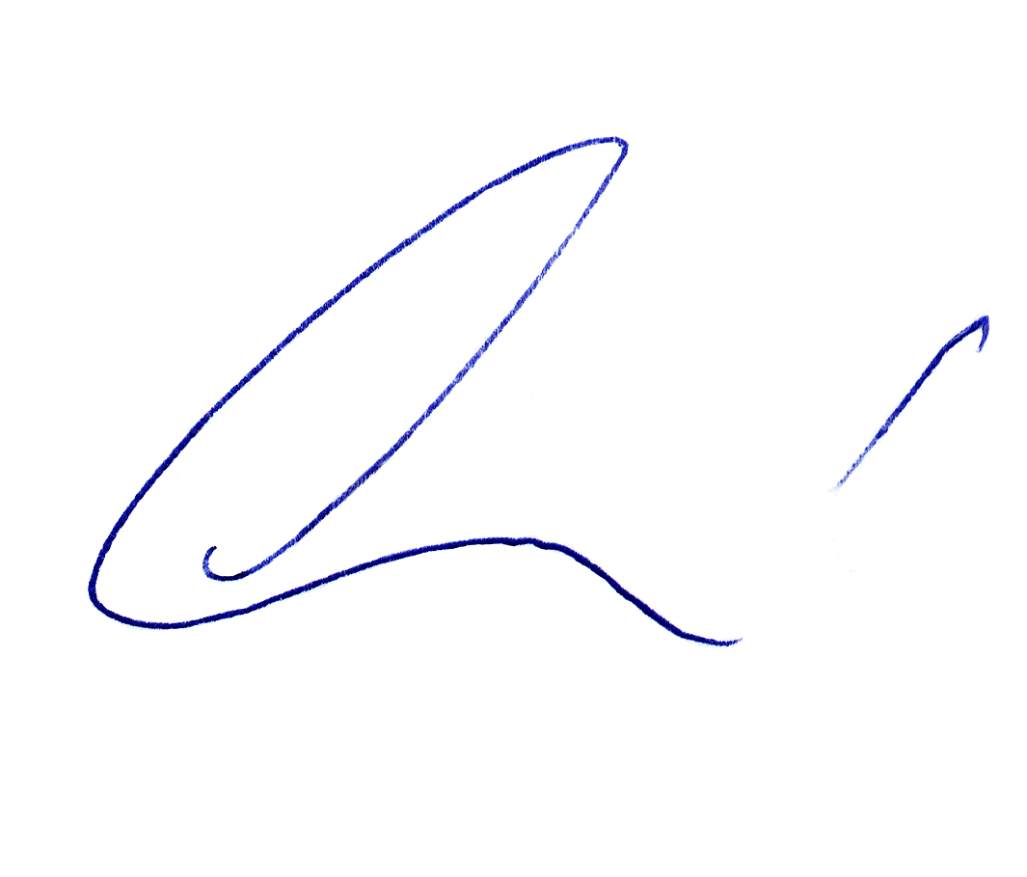 | 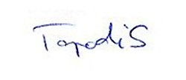
conf. univ. dr. Makó Zoltán, | conf. univ. dr. Tapodi Susana-Monica,
decan | director de departament
Facultatea de Ştiinţe Economice şi Umaniste | Departamentul de Ştiinţe Umane

